**LES PASSEJAÏRES DE VARILHES FICHE ITINÉRAIRE**

**VICDESSOS n° 55**

|  |
| --- |
| **Commune de départ et dénomination de l’itinéraire :**   * **Auzat** – Parking des orrys du Carla à Soulcem - **L’étang et le Port de Caraussans et la Pointe de Peyreguils depuis les orrys de Carla à Soulcem** |
| **Date, animateur(trice), nombre de participants (éventuel) :**   * 11.08.2022 – G. Duval – 4 participants |
| **L’itinéraire est décrit sur les supports suivants :**   * Parcours "inventé" par Jojo Duval. La montée jusqu’au Port de Caraussans est décrite dans le topoguide n° 3 des Montagnes de Tarascon et du Vicdessos (Randonnée n° 20 – Pages 50 et 51) |
| **Classification, temps de parcours, dénivelé positif, distance, durée :**   * Montagnol (5.4.4) – 6h00 – 1050 m – 11,5 km – Journée - Indice d’effort : 126 |
| **Balisage :** jaune et rouge du GRT jusqu’au orrys de Labinas. Poteaux directionnels et balisage jaune ensuite jusqu’au col. Signalétique type "Arcalis" ensuite (Voir observations). |
| **Particularité(s) :** Ce très beau parcours débouche, malheureusement, au Port de Caraussans sur un boulevard auquel ont accès ceux qui ont emprunté le télésiège de la station andorrane d’Arcalis (Voir observations). |
| **Site ou point remarquable :**   * La vue sur la vallée de Soulcem et les 3000. * Le site de l’étang de Caraussans * La vue sur l’Andorre et l’ensemble des hauts sommets de la chaîne depuis le col de Caraussans, la crête conduisant au pic et le Pic de Peyreguils |
| **Trace GPS :** Oui |
| **Distance entre la gare de Varilhes et le lieu de départ :** 59 km – Covoiturage = 6 €. |
| **Observation(s) :**   * La montée, à partir du départ du sentier de Caraussans au-dessus des orrys de Labinas est rude mais elle offre une très belle vue sur la vallée. La pente s’adoucit ensuite. * L’impact de la station d’Arcalis et son télésiège. Récit de Jojo Duval : "*En montant vers le Port de Caraussans, vue sur la foule en crête entre le port et la pointe de PEYREGUILS !!!!! ; Effet télésiège. Nous aussi avons suivi la crête avec les GENS vers la pointe et en haut à 2702 mètres un énorme cadran solaire en métal de 25 ou 30 m de diamètre horizontal avec passerelle piétonne encombrée et vue sur les étangs andorran et la station de ski d’ARCALIS". La prochaine fois, nous irons directement au Pic de Caraussans, ; pic que le temps se couvrant ne nous a pas permis d’atteindre."* |

*"Cette fiche participe à la constitution d'une mémoire des itinéraires proposés par les animateurs du club. Eux seuls y ont accès. Ils s'engagent à ne pas la diffuser en dehors du club."*

Date de la dernière mise à jour : **24 octobre 2022**

**La carte**

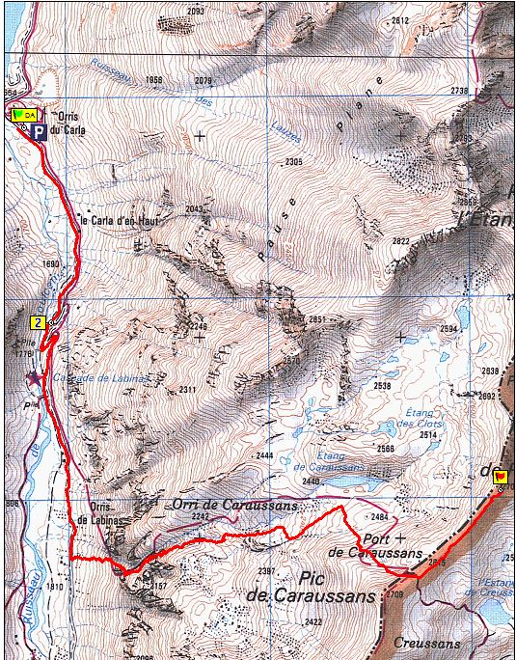

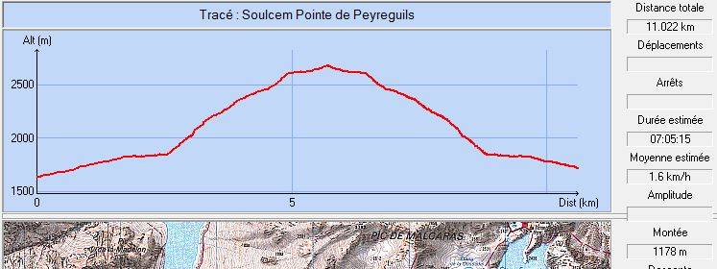

**Itinéraire :**

Départ du parking des orris de CARLA à 1650m. Suivi du GRT jusqu’à 1850 m après les orris de Labinas, panneau CARAUSSANS et montée rapide en suivant le balisage jaune traversant le torrent de CARAUSSANS un peu avant l’étang à 2420m. Rester toujours rive gauche en suivant le balisage et après 2 changements de direction se diriger vers le port de CARAUSSANS à 2605m. Suivre

En montant vue sur la foule en crête entre le port et la pointe de PEYREGUILS en emboîtant la pas avec la foule qui y a accédé par le télésiège de la station andorrane d’Arcalis !!!!!

Retour par le même chemin.

Depuis le col, on peut accéder au Pic d Carraussans. Ce sera l’objet d’une autre sortie à venir.

Août 2022 : Départ à 8h10 et retour au parking à 15 h45 ; montée au col 3h20 ; descente 2h 10. 1150m de dénivelé positif environ